|  |
| --- |
| **Муниципальное бюджетное дошкольное образовательное учреждение**  **«Детский сад №75» комбинированного вида (МБДОУ «ДС №75»)**  **города Махачкалы Республики Дагестан** |
|  |

***Всероссийский конкурс-смотр***

***«Лучшие детские сады России 2022»***

**Основные показатели и результаты деятельности МБДОУ «ДС №75»**

**в части интеллектуального развития детей**

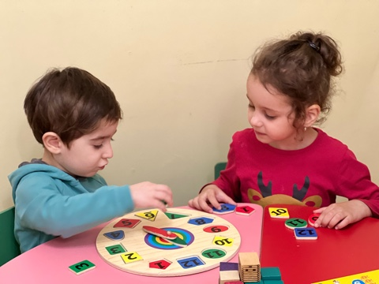

Интеллектуальное развитие детей - важное направление развития и образования дошкольников, результатом которого является расширение их кругозора и запаса конкретных знаний. Дети овладевают восприятием, элементами теоретического отношения к изучаемому материалу, обобщенными формами мышления и основными логическими операциями, смысловым запоминанием, а также умением переносить их в другую ситуацию.

Для исследования уровня интеллектуального развития детей в начале учебного года в детском саду проводится диагностика.

Исходя из полученных данных нами был сделан вывод: 11% детей имеют высокий уровень интеллектуального развития детей, 49% имеют средний уровень и 42% имеют низкий уровень интеллектуального развития. Общий итог показал средний уровень интеллектуального развития детей.

С целью интеллектуального развития дошкольников, педагогами нашего детского сада определены главные задачи:

- сенсорное развитие детей;

- развитие познавательно-исследовательской и продуктивной (конструктивной) деятельности;

- формирование элементарных математических представлений;

- формирование целостной картины мира, расширение кругозора детей;

- развитие речи.

Сенсорное развитие составляет фундамент общего умственного развития ребенка.

Готовность ребенка к школьному обучению в значительной мере зависит от его сенсорного развития - развития зрения, слуха, осязания, обоняния и вкуса.

Для развития сенсорных способностей у детей педагоги нашего детского сада используют различные игры и упражнения, которые помогают раскрыть творческий потенциал ребенка, обогащают его эмоциональный мир.

Для развития тактильных ощущений с детьми проводятся игры: "Поймай киску", "Чудесный мешочек", "Платочек для куклы", "Угадай на ощупь, из чего сделан этот предмет", "Узнай фигуру", "Узнай предмет по контуру", "Догадайся, что за предмет", "Найди пару", "Что внутри?", "Отгадай цифру" *(букву)*, "Собери матрешку", "Золушка", "Угадай, что внутри" и др.

|  |  |
| --- | --- |
| C:\Users\user\Downloads\PHOTO-2022-05-24-19-14-59.jpg |  |

*Дидактические игры*

Для развития зрения детей учат по-разному смотреть на один и тот же объект: через стекло, воду, целлофан, цветное стекло, лупу; с различного расстояния и под разным углом зрения: издалека, вблизи, в перевернутом виде, снизу вверх и сверху вниз.

Также ребенка учат распознавать звуки при помощи различных игр.

При помощи различных игр развивается вкус и обоняние.

Для решения задачи развитие познавательно-исследовательской и продуктивной (конструктивной) деятельности в интеллектуальном развитии детей в соответствии с их возрастом наши педагоги прибегают к занятиям разного типа:

- в младшем возрасте — преобразование объектов (конструктор, игрушки-трансформеры), работа с речью и разными видами моторики, формирование начальных представлений о животном и растительном мире;

- в среднем возрасте — поисковые занятия, поиск сравнительных характеристик, формирование начальных знаний в области математики, исторических и культурных данных;

- в старшем возрасте детям предлагается планировать свою деятельность и извлекать вывод по ее окончании, разделять функции между участвующими в совместном деле, доводить его до логического завершения.

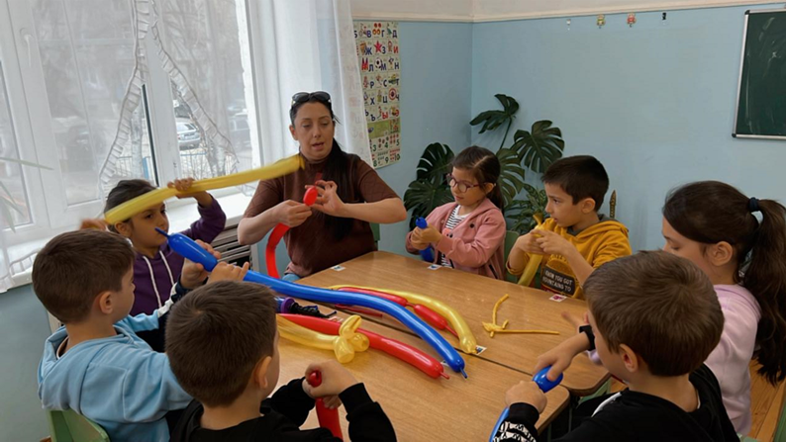 *Развитие познавательно-исследовательской и продуктивной деятельности с использованием технологии «Твистинг».*

При этом параллельно ведется работа по увеличению словарного запаса, обучению базовым действиям в математике. Детям, посещающим подготовительную группу, дается информация из разных разделов географии, биологии, истории и т.д. Занятия в основном направлены на развитие и закрепление навыков, востребованных в первом классе.

Чтобы познакомить воспитанников с географией и достопримечательностями родного города и края, наши педагоги проводят познавательно-краеведческую игру по мотивам телеигры «Форт Боярд» *(приложение)* с детьми старшего дошкольного возраста с вовлечением родителей в совместную с детьми игровую деятельность.

Использование новых технологий помогает нашим детям расширить представление об окружающем мире, понять многие взаимосвязи предметов и явлений, и способствует развитию познавательных способностей, мышления, воображения и творческой активности.

Проектная деятельность дошкольников, организуемая педагогами, призвана для поддержки детской познавательной инициативы в условиях детского сада и семьи. Этот вид детской деятельности способствует приобретению детьми положительного социального опыта реализации собственных замыслов, поддержке оригинальности мышления у детей и стимулирование детей к проявлению продуктивной инициативы. С целью формирования у детей представлений о явлениях природы, животном мире родного края в игровой форме в детском саду для детей предшкольного возраста реализуется познaвaтельно-исследовaтельский проект «Животный мир высокогорья Дaгестaнa в условиях зимы» *(приложение)*.

В рамках познавательно-исследовательской деятельности детям предлагаются проекты «Волшебница вода», «Продукты полезные и не очень», «Душистое мыло», «Огород на подоконнике». В ходе реализации проекта «Продукты полезные и не очень», дети исследовали вредное влияние “Кока-колы” и чипсов на организм человека. Информация, добытая своими руками, запоминается ребенком прочно и надолго. В процессе занимательных экспериментов дети удовлетворяют свою природную любознательность и познавательную активность.

|  |  |
| --- | --- |
| D:\Фото Конкурс Огород на окне\IMG_0558.JPG | D:\Фото Конкурс Огород на окне\IMG_0562.JPG |

*«Огород на подоконнике»*

В проекте «Душистое мыло» дети на основе экспериментов подтверждают гипотезу о том, что свойства мыла напрямую зависят от его состава. Совместно с родителями дети смогут изготовить мыло с различным составом в домашних условиях.

Ведутся эксперименты с водой: меняется цвет, замораживается, нагревается, фильтруется. Выводы фиксируются в рисунках в альбоме наблюдений. Детьми делаются зарисовки, что было сначала, что потом, что получилось в конце эксперимента. Делают выводы, умозаключения. После проведения опытов дети обнаруживают свойства веществ самостоятельно (твёрдость камня, прозрачность воды, растворимость веществ в воде, переход воды из жидкого состояния в твердое и на оборот, слипание снега, сохранение формы мокрым песком и т. д.). На опытах исследуются свойства песка, глины, камней, воды, снега и др.

С большим интересом воспитанники нашего детского сада занимаются в кружке по познавательному развитию «Необычное в обычном» и исследовательском кружке «Юный эколог».

|  |  |  |
| --- | --- | --- |
| C:\Users\user\Downloads\PHOTO-2022-01-26-16-33-05 (1).jpg |  |  |

*После проведения опытов дети обнаруживают прозрачность воды, растворимость веществ в воде.*

На прогулках педагогами организуются наблюдения в природе, игры-эксперименты с природным материалом: песком, водой, снегом и листьями. Для ознакомления с их свойствами в качестве оборудования используются ящики с песком, ванночки с водой, совочки, формочки и печатки. Например, процессе игры, малыши знакомятся со свойствами песка: воспитатель во время игры приговаривает: «песок мелкий - сыплется, влажный - из него можно делать пирожки». Дети находят способы применения разных свойств предметов и веществ в быту.

|  |  |
| --- | --- |
|  |  |

*После проведения опытов дети обнаруживают свойства веществ*

Специально организованная исследовательская деятельность позволяет нашим воспитанникам самим добывать информацию об изучаемых объектах или явлениях, а педагогу сделать процесс обучения максимально эффективным в развитии познавательной активности детей и, тем самым, детского интеллекта и более полно удовлетворяющим естественную любознательность дошкольников.

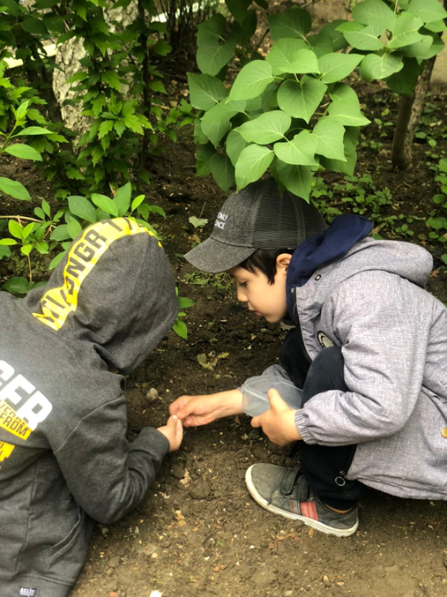 *Наблюдения за насекомыми.*

|  |  |
| --- | --- |
| C:\Users\user\Downloads\PHOTO-2022-05-24-17-16-12.jpg |  |

*Юные исследователи.*

В уголках природы дети вместе с педагогами ухаживают за растениями, учатся ориентироваться на характерные признаки, необходимые для того, чтобы определить, нуждается ли растение в поливе. Педагоги подводят детей к осознанию зависимости состояния растений от условий их произрастания: дети узнают о том, что изменение среды закономерно влечет за собой изменение в состоянии растений.

В процессе труда в уголке природе, помимо реализации воспитательных задач, педагог решает задачи интеллектуального развития дошкольников: дети получают представление об объектах труда, свойствах, качествах растений, их строении, потребностях, основных стадиях развития, способах выращивания, сезонных изменениях в жизни растений.

|  |  |
| --- | --- |
| C:\Users\user\Downloads\PHOTO-2022-03-11-20-35-05.jpg | C:\Users\user\Downloads\PHOTO-2022-03-11-20-35-06 (1).jpg |

*Дети получают представление качествах растений, их строении, потребностях, основных стадиях развития, способах выращивания, сезонных изменениях в жизни растений.*

Находят ответы на свои вопросы: почему лук, посаженный в землю растет быстрее, чем тот, который посадили в песок. Почему растения, стоящие на свету зеленые, а без света бледно–зеленые, желтые и т.д. В процессе экспериментирования дети убеждаются в необходимости принимать и ставить цель, анализировать объект или явление, выделять существенные признаки и стороны, сопоставлять различные факты, выдвигать предположения и приходить к выводу, составлять алгоритм, фиксировать этапы действий и результаты графически.

|  |  |
| --- | --- |
|  | C:\Users\user\Downloads\PHOTO-2022-05-24-11-35-09.jpg |

*Педагоги подводят детей к осознанию сезонных изменений в жизни растений*

Использование нашими педагогами к**онструирования** в практической деятельности дошкольников **как средства интеллектуального развития,** направленно на получение определённого продукта. Создание различных построек из строительного материала, изготовление поделок и игрушек из бумаги, картона, дерева - тесно связано с игрой и является деятельностью, отвечающей интересам детей.

|  |  |
| --- | --- |
|  | C:\Users\user\Desktop\Фото к конкурсу май 2022\Султанат Севда\image-18-05-22-09-28-5.jpeg |

*Создание различных построек из строительного материала*

Для развития детского конструирования и развития творческих способностей дошкольников в конструировании и ручном труде во всех группах организована предметно-игровая среда, в которой подобраны мелкие игрушки для обыгрывания построек, представлен бросовый и природный материал для самостоятельной деятельности. Родители приобрели конструкторы «Сделай сам», «Лего», «Лото», «Математический лабиринт» пополнили уголок художественного творчества цветной бумагой, цветным картоном и трафаретами.

|  |  |  |
| --- | --- | --- |
|  |  |  |

*Игра в «Лото», «Математический лабиринт»*

В детском конструировании педагоги создаются условия для развития воображения и интеллектуальной активности воспитанников, экспериментирования с материалом. Например, в совместной деятельности детей и взрослых собрана игра по дорожному движению: педагоги нарисовали большой макет «Улица города», дети сделали своими руками из картона дома, гаражи, деревья, заборчики. Пополняется игра дорожными знаками и мелкими игрушками.

В конструировании у детей **развиваются**познавательные и практические действия. Помимо зрительного восприятия качества предмета, ребенок практически разбирает образец на детали, а затем собирает их в модель (так в действии осуществляет он анализ и синтез).

Таким образом, в конструктивной деятельности педагоги осуществляют умственное развитие детей: формируют у детей **способности сравнивать,** производить зрительный анализ, включая в процесс восприятия процессы мышления.

Для интеллектуального развития существенное значение имеет приобретение дошкольниками элементарных математических представлений. Положительное влияние на интеллектуальное развитие оказывает решение задач на установление пространственных и временных связей. Развитие пространственных представлений нашими педагогами осуществляется с помощью игр «Что справа?», «Куда пойдёшь и что найдёшь», «Где, чей дом?», «Где спрятался зайка?» и т.д. Для эффективного развития логического и пространственного мышления, педагоги знакомят детей с плоскостными головоломками: «Танграм», «Пифагор», «Коломбово яйцо», «Монгольская игра», «Волшебный круг». Эти игры формирует способность видеть часть и целое.

На занятиях используются логические задачи, задачи-шутки, логические концовки. Математические загадки – это занимательные игровые задания с математическим смыслом, которые педагоги решают с детьми не как обычные задачи, с использованием того или иного арифметического действия, а для решения которого надо проявить находчивость, смекалку, понимание и юмора и, которые побуждают детей рассуждать, мыслить, находить ответ, используя уже имеющие знания. В свободной деятельности дошкольников для их интеллектуального развития используются разнообразные развивающие игры: шашки, «математическое лото» и др.

|  |  |
| --- | --- |
|  | C:\Users\user\Downloads\IMG_6058.jpg |

*Воспитанники детского сада шашечном турнире.*

Процесс интеллектуального развития ребенка и его речевое развитие взаимосвязаны. Наши педагоги развивают у дошкольников связную речь с учетом их возрастных особенностей. Создаются условия для развития у детей ре­чевого общения со взрослыми и сверстниками, которые способствуют побуждению детей обращаться ко взрослому с во­просами, суждениями, высказываниями. Педагоги отвечают на все детские вопросы и внимательно относятся к всякого рода их фантазиям. В обще­нии детей во время прогулок, беседах по поводу прочитанного, общении детей между собой педагогами привлекается внимание ребенка к вопросам и высказыва­ниям других детей и побуждают их отвечать на них и высказы­ваться. Поощряют детей к рассказыванию, развернутому изложению определенного содержания: описанию игрушки, картинки, пересказу и самостоятельному сочинению сказок и рассказов. Организуются диалоги между детьми и со взрослыми, инициируя игры детей типа «разговор по телефону».

В практике активно используются загадки, развивающие память и умение мыслить логически.

Для развития внимательности и стройного изложения мыслей детьми педагоги используют совместное чтение сказок и стихов.

Полученные знания, умения и навыки в процессе образовательной деятельности по интеллектуальному развитию позволяют воспитанникам принимать результативное участие в конкурсных мероприятиях муниципального, регионального, всероссийского уровня.

В воспитании у детей интеллектуальных способностей большую роль играет семья ребенка, поэтому ведется системная работа с родителями. В уголок для родителей регулярно помещаются рекомендации, консультации. Например: «Рекомендации по развитию интеллекта детей в семье», «Занимательная математика с детьми старшего дошкольного возраста», «Развитие интеллекта и мышления через развивающие игры». Творческий союз педагогов и родителей, совместное сотрудничество, творческое общение, взаимное доверие наполняет жизнь ребёнка интересными событиями, повышает интерес к познанию. Родители приглашаются  на занятия, праздники, на участие в конкурсах, в выставках групповых и детсадовских.

|  |  |
| --- | --- |
|  |  |
|  |  |

*Родители приглашаются на занятия*

Одним из главных условий интеллектуального развития детей является предметно-пространственная развивающая образовательная среда, созданная в соответствии с ФГОС ДО.

Педагогами детского сада обеспечивается насыщенность, вариативность, доступность, безопасность среды, трансформируемость пространства и полифунциональность используемых материалов. В сотрудничестве с родителями организуется развивающая среда детского сада, пополняются групповые центры развития. Участие родителей в жизни детского сада обеспечивает создание эмоционального комфорта воспитанников, который дает свои плоды в развитии познания и творчества наших детей и их уверенности в своих силах и способностях.

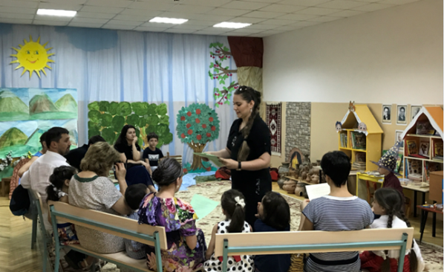

Таким образом, вся работа педагогов, направленная на интеллектуальное развитие наших воспитанников, способствует расширению их кругозора. В процессе дети овладевают восприятием, элементами теоретического отношения к изучаемому материалу, обобщенными формами мышления и основными логическими операциями, смысловым запоминанием, а также умением переносить их в другую ситуацию. Значительно повышается познавательный интерес к процессу обучения и творческой деятельности. Дети учатся ставить цели, задачи, творчески их достигать, рассуждать, анализировать, сравнивать объекты и классифицировать их, наблюдать, делать выводы. Дети больше интересуются математикой, развивающими играми, конструктивной, художественной и театрализованной деятельностью.

По итогам годовой работы в части интеллектуального развития детей выявлено, что с высоким уровнем интеллектуального развития в нашем детском саду - 21% детей, со средним уровнем развития - 76% детей, с низким уровнем развития стало значительно меньше детей.

Педагоги детского сада находятся в поиске новых путей интеллектуального развития детей.